МИНИСТЕРСТВО НАУКИ И ВЫСШЕГО ОБРАЗОВАНИЯ РОССИЙСКОЙ ФЕДЕРАЦИИ

ФЕДЕРАЛЬНОЕ ГОСУДАРСТВЕННОЕ БЮДЖЕТНОЕ ОБРАЗОВАТЕЛЬНОЕ УЧРЕЖДЕНИЕ ВЫСШЕГО ОБРАЗОВАНИЯ

«БЕЛГОРОДСКИЙ ГОСУДАРСТВЕННЫЙ ТЕХНОЛОГИЧЕСКИЙ УНИВЕРСИТЕТ им. В. Г. ШУХОВА» (БГТУ им. В.Г. Шухова)

Кафедра программного обеспечения вычислительной техники и автоматизированных систем

Лабораторная работа №1
по дисциплине: Тестирование программных систем
тема: «Изучение этапов тестирования ПО. Тестирование калькулятора»

Выполнил: ст. группы ПВ-223
Дмитриев Андрей Александрович

Проверил:
Бабенко Анастасия Александровна

Белгород 2025 г.
Цель работы: Изучить этапы тестирования ПО, виды тестирования. Провести тестирование предложенного приложения.

Ход работы:

Тест план
Цель тестирования:
- Проверить корректность работы базовых арифметических операций и работы со скобками в приложении «Калькулятор».

Объект тестирования:
- Предоставленное приложение «Калькулятор».

Критерии начала тестирования:
- Приложение установлено и запускается.

Критерии завершения тестирования:
- Выполнены все запланированные тест-кейсы.
- Отчёт о выявленных дефектах и рекомендации к доработке.

Методики тестирования:
- Функциональное тестирование.
- Тестирование черного ящика.
- Позитивное и негативное тестирование.
- Эквивалентное разбиение и анализ граничных значений.

Тестовая модель (тест-кейсы)
N | Название | Предусловие | Действия | Ожидаемый результат
1 | Сложение положительных | Калькулятор запущен | Ввести: 5 + 3 = | 8
2 | Вычитание | Калькулятор запущен | Ввести: 10 - 4 = | 6
3 | Умножение | Калькулятор запущен | Ввести: 7 * 6 = | 42
4 | Деление | Калькулятор запущен | Ввести: 15 / 3 = | 5
5 | Деление на ноль | Калькулятор запущен | Ввести: 5 / 0 = | Ошибка: не делится на ноль
6 | Корень из числа | Калькулятор запущен | Ввести: sqrt(15) = | 3,8729…
7 | Процент от числа | Калькулятор запущен | Ввести: 13% = | 0.13
8 | Отрицательное число | Калькулятор запущен | Ввести: -5 + 10 = | 5
9 | Дробный результат | Калькулятор запущен | Ввести: 10 / 4 = | 2.5
10 | Большие числа | Калькулятор запущен | Ввести: 999999 * 999999 = | 999998000001
11 | Порядок операций | Калькулятор запущен | Ввести: 2 + 3 * 4 = | 14
12 | Возведение в степень | Калькулятор запущен | Ввести: 10 ^ 3 = | 1000
13 | Применение процента от числа в выражении | Калькулятор запущен | Ввести: 2 * 3 + 2% = | 6.12
14 | Применение корня от числа в выражении | Калькулятор запущен | Ввести: 4 + sqrt(4) = | 6
15 | Кнопка «Back» очищает последний символ | Калькулятор запущен | • Ввести: 34  • Нажать «Back» | 3
16 | Кнопка «C» очищает последний символ | Калькулятор запущен | • Ввести: 34  • Нажать «C» | «пусто»
17 | Кнопка «CE» очищает последний символ | Калькулятор запущен | • Ввести: 34  • Нажать «CE» | «пусто»

Дефекты
Действия: Ввести 5 / 0 =
Ожидаемый результат: Сообщение об ошибке
Фактический результат: Запись «1.#»
Статус: Открыт
Скриншот:
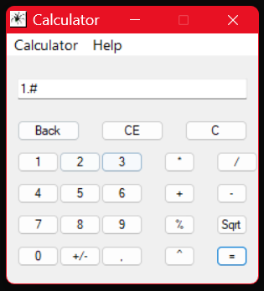

Действия: Ввести: 2 * 3 + 2% =
Ожидаемый результат: 6.12
Фактический результат: 0.02
Статус: Открыт
Скриншот:

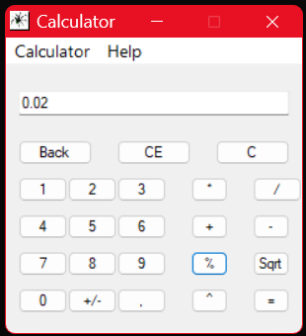

Действия: Ввести: 4 + sqrt(4) =
Ожидаемый результат: 6
Фактический результат: 2
Статус: Открыт
Скриншот:
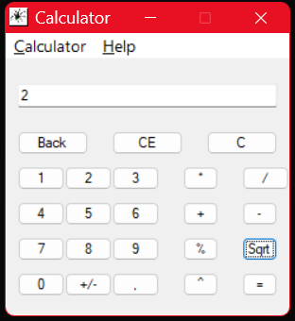

Отчет по завершению тестирования
Протестировано: 13 тест-кейсов.
Успешно: 17.
Не пройдено: 3.
Найдено дефектов: 3.
Рекомендации: Вывести читаемую ошибку, а для знака процента и взятия корня определить логику (невозможно использовать этот знак в контексте выражения).

Вывод: В ходе лабораторной работы изучены этапы тестирования ПО, применены методы эквивалентного разбиения и анализа граничных значений. Проведено тестирование калькулятора. Дефекты выявлены и описаны в отчёте по завершению тесирования.

